令和元年5月9日

土木学会西部支部沖縄会
会員 各位
土木学会西部支部沖縄会 会長
琉球大学名誉教授 矢吹 哲哉

土木学会西部支部沖縄 定期総会の開催について（ご案内）

皆様方にはご清祥のことと拝察いたします。
平成31年度の定期総会を下記の日程で開催いたしますので出席方よろしく御願いします。
当日は平成30年度事業報告・決算、平成31年度事業計画（案）・予算（案）の審議等を行う予定です。

記

１ 日時：令和元年6月5日(水) 16時40分～17時10分
２ 場所：厚生会館多目的ホール（３階）
(〒900-0006 おもろまち１丁目１番２号)
３ 主な議題
- 平成３０年度事業報告・決算
- 平成３１年度事業計画(案)・予算(案)の審議
- 沖縄会の規約の改定について
- その他
以上

※都合により参加できない沖縄会団体会員および土木学会正会員は、委任状の提出（又は代理参加）をお願いします（沖縄会個人会員は不要）
※総会終了後、17時30分から懇親会を予定しております（2時間程度）
会費制 ： 3,000円程度／人（当日徴収）
会 場 ： ケニーズ那覇新都心店(厚生会館 ２F)
※総会および懇親会の参加の有無、委任状の提出を５月２２日までにお願いします

【問い合わせ・回答先】
（一社）沖縄しまたて協会 技術環境研究所 担当：大城
TEL 098-879-2091 FAX 098-874-5301
E-mail：dobokuoki-jim@shimatate.or.jp

委任状

土木学会西部支部沖縄会 会長
琉球大学名誉教授 矢吹 哲哉 殿

私は､平成3１年度土木学会西部支部沖縄会 運営委員会 定期総会の
議事、議案に関する一切の権限を議長に委任します。

令和 年 月 日
土木学会西部支部沖縄会

所属

氏名 印

※委任状は、土木学会正会員および沖縄会団体会員のみ

平成31年度土木学会西部支部沖縄会
定期総会及び懇親会 出欠確認

- 総 会 出席 欠席

- 懇親会 出席 欠席

氏名

氏名

定期総会及び懇親会 会場位置図

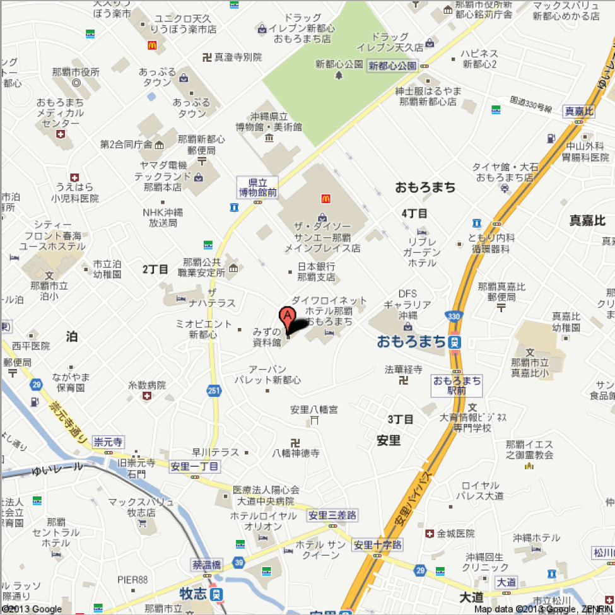
￮運営委員会・総会
会場：多目的ホール（厚生会館３階）
￮懇親会
会場：ケニーズ(厚生会館２階)

■運営委員会・総会会場：那覇市厚生会館多目的ホール（おもろまち１丁目１番２号）
（那覇市上下水道局庁舎B棟３階）

■懇親会会場：ケニーズ［那覇市厚生会館（那覇市上下水道局庁舎B棟２階)）
- 会費制；3,000円程度／人（当日徴収） ２時間程度

